Drucker und Druckprinzip | Laserdrucker, Tintenstrahldrucker und Nadeldrucker sollen miteinander verglichen und die Resultate in einer Tabelle zusammengefasst werden. Die Aufstellung wird als Grundlage für eine Evaluation verwendet. Die Abkürzungen sind einzubeziehen.
 | Druckmittel |  | Papier |  | Farbe/Schwarzweiss
 | T Toner  I Tinte  R Farbband |  | N Normal  S Spezial |  | C Farbe(CMYK)  B Schwarzweiss
Tabelleninhalt | - Gegenüberstellung mit Vor- und Nachteilen  - Anschlussmöglichkeiten (Schnittstellen, Netzwerkanschluss)  - Kosten für Anschaffung, Unterhalt, Preis pro Seite farbig bzw. Schwarzweiss  - Die Tabelle soll so aufgebaut sein, dass die Eigenschaften klar ersichtlich sind. Überschriften und Inhalt müssen aussagekräftig sein. Eine Erläuterung zum Lesen soll sich erübrigen.
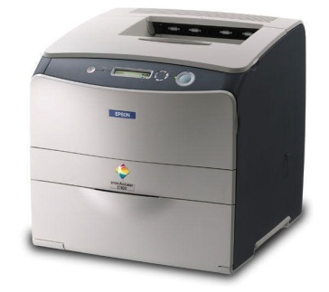 |  | 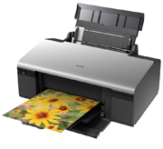 |  | 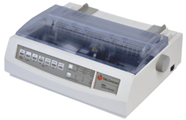
Laserdrucker |  | Tintenstrahldrucker |  | Nadeldrucker

